中燃电子招标采购交易平台

CA证书吊销操作指引

证书吊销流程图
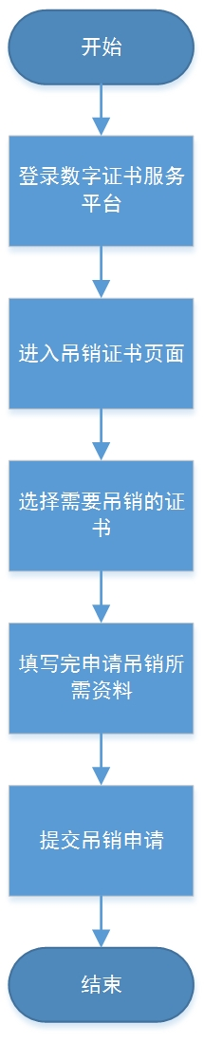
证书吊销流程图

证书吊销操作指引

登录数字证书服务平台

打开浏览器，输入https://zrzbcg.chinagasholdings.com/，进入中燃电子招标采购交易平台首页，点击【数字证书服务】。
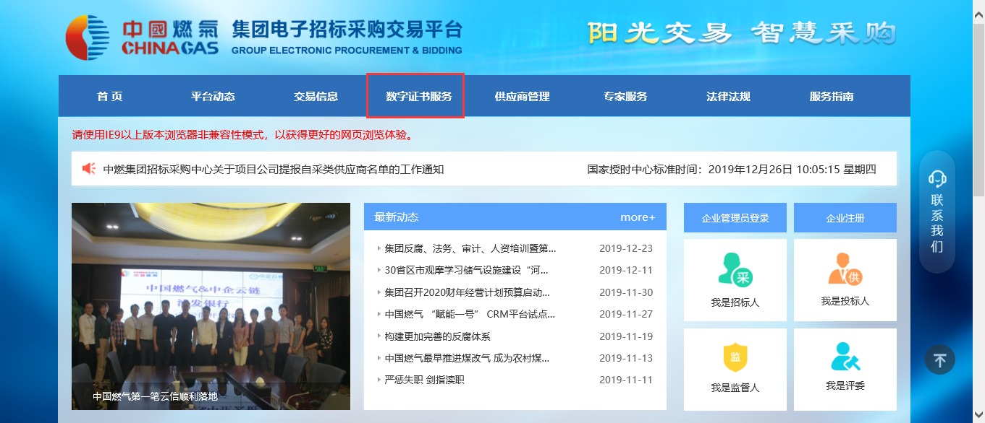

输入登录账号、密码、验证码后，点击【登录】。（该账号、密码为在企业控制台注册时的账号、密码；即登录企业控制台的账号、密码）
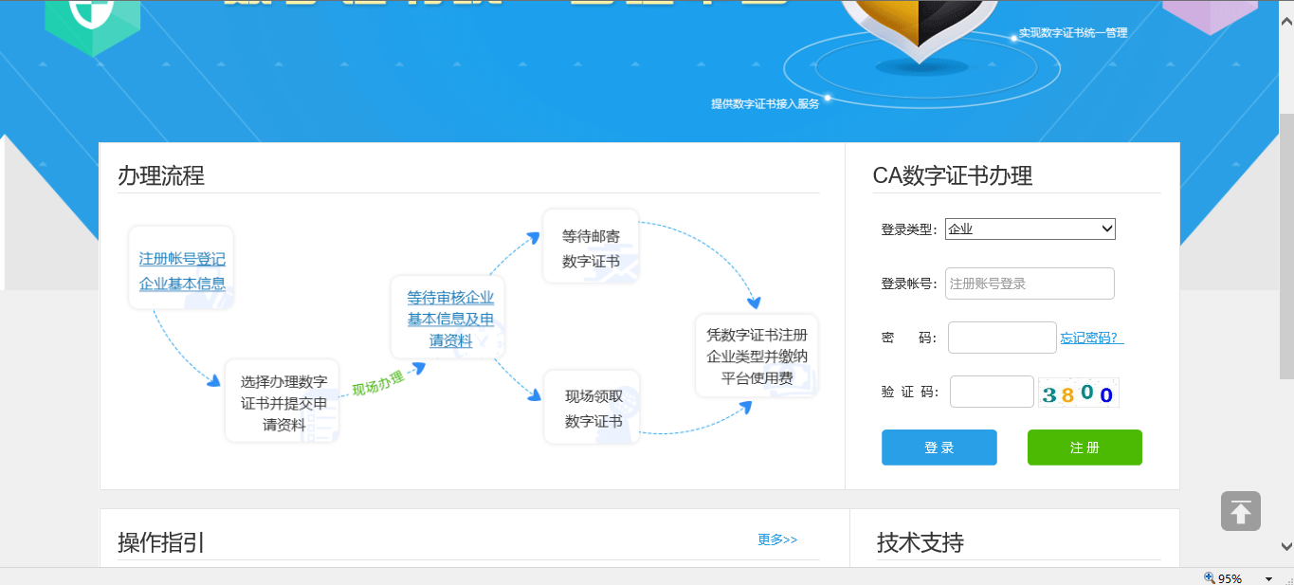

也可通过登录企业控制台，再跳转进入。点击【企业控制台登录】，登录“企业控制台”之后，点击【申请CA】跳转“数字证书管理平台”。

吊销申请操作

进入“数字证书管理平台”后，点击页面上方的【吊销申请】菜单，进入吊销申请页面。然后点击【选择证书】。
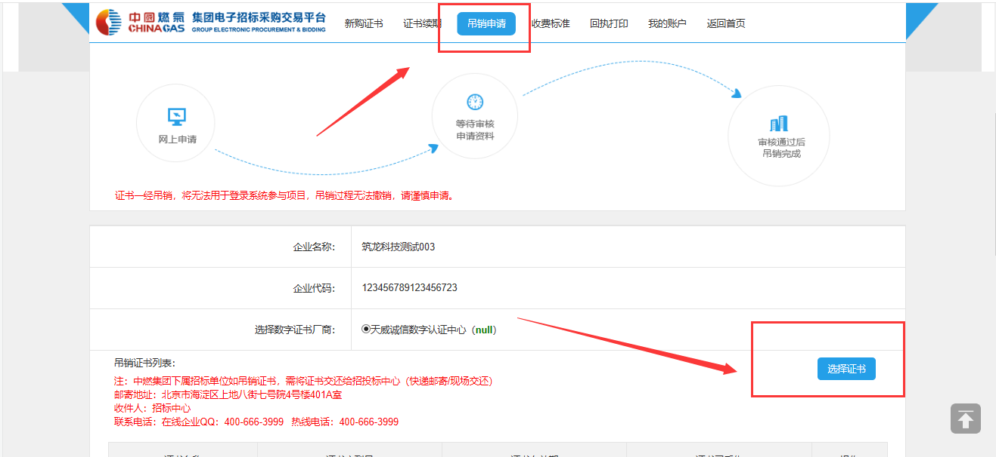

点击【选择】按钮，选择需要吊销的证书，然后点击【确认】。
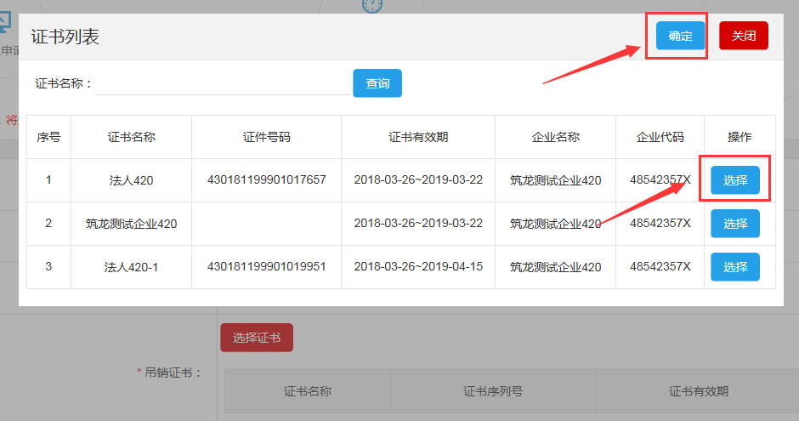

填写完其它信息后，点击【提交申请】。
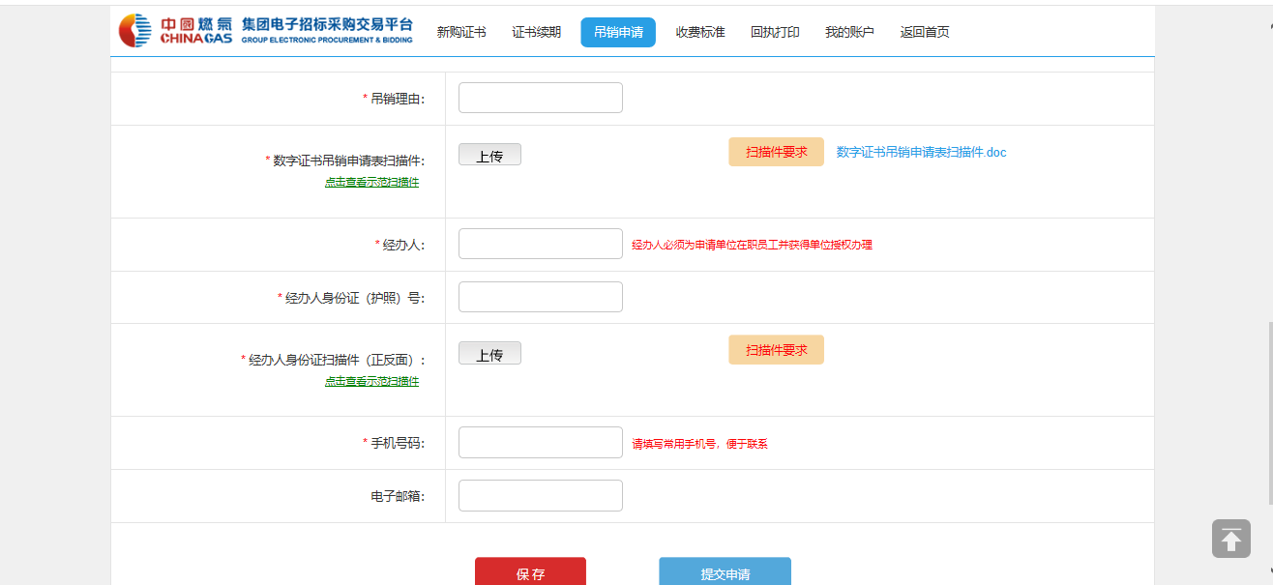

在“确认窗口”点击【确定】进行提交申请。
